ΕΡΓΑΣΤΗΡΙΟ
ΙΣΤΟΛΟΓΙΑΣ-ΕΜΒΡΥΟΛΟΓΙΑΣ
ΙΑΤΡΙΚΟ ΤΜΗΜΑ ΑΠΘ

Α Ν Α Κ Ο Ι Ν Ω Σ Η

Γίνεται γνωστό στους Β΄ ετεις φοιτητές του Ιατρικού τμήματος ότι οι γραπτές εξετάσεις στο μάθημα «Ειδική Ιστολογία» του Εργαστηρίου Ιστολογίας-Εμβρυολογίας θα γίνουν την Δευτέρα 15/2/2021 και ώρα 16:45 μ.μ

Οι φοιτητές οφείλουν να διαθέτουν :

- Υπολογιστή για σύνδεση στη σελίδα e-learning.auth.gr στο αντίστοιχο μάθημα στο οποίο εξετάζονται, προκειμένου να λάβουν μέρος στην εξέταση.
- Κάμερα συνδεδεμένη στον ίδιο υπολογιστή ή κινητό τηλέφωνο με κάμερα, ή άλλο ηλεκτρονικό μέσο (laptop/tablet/2 η/υ) που διαθέτει κάμερα, τοποθετημένο σε θέση , ώστε να φαίνεται η οθόνη και το πληκτρολόγιο του υπολογιστή , καθώς και το προφίλ του εξεταζόμενου. Χωρίς κάμερα με τις παραπάνω προδιαγραφές η συμμετοχή στις εξετάσεις e-learning θεωρείται άκυρη.
Η κάμερα πρέπει να τοποθετηθεί ως εξής:
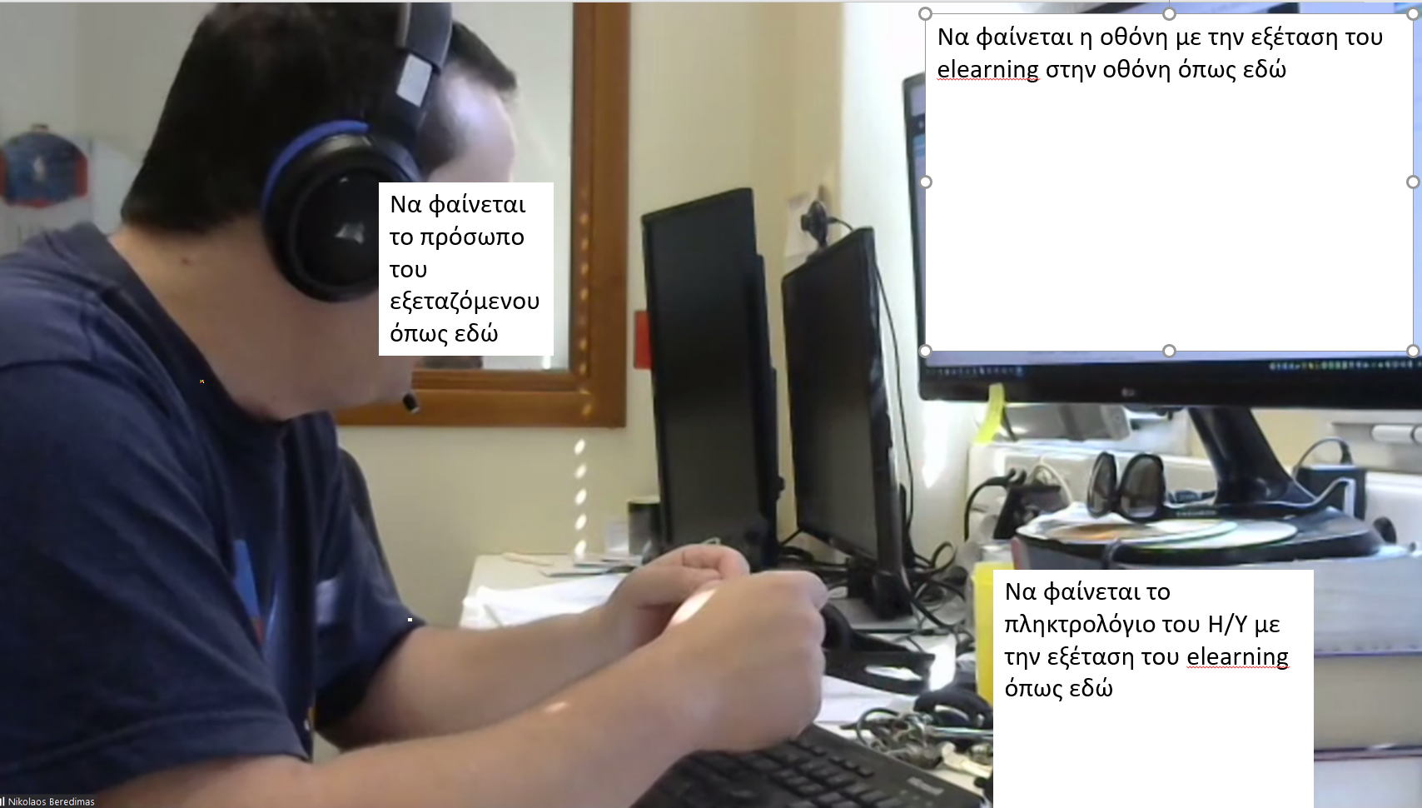

- Ακαδημαϊκή ταυτότητα

ΒΗΜΑΤΑ ΓΙΑ ΤΗΝ ΕΞΕΤΑΣΗ
-Θα συνδεθείτε στο link που έχετε για τα εργαστήριά σας.
-Αφού γίνει ταυτοποίηση θα συνδεθείτε με τον ιδρυματικό σας λογαριασμό στην πλατφόρμα e-learning στο μάθημα Ειδική Ιστολογία και στο πλαίσιο εξετάσεις-γραπτές εξετάσεις. (ΠΡΕΠΕΙ ΝΑ ΕΙΣΤΕ ΕΓΓΕΓΡΑΜΜΕΝΟΙ ΣΤΟ e-learning ΠΡΟΚΕΙΜΕΝΟΥ ΝΑ ΛΑΒΕΤΕ ΜΕΡΟΣ ΣΤΗΝ ΕΞΕΤΑΣΗ)

Οι ερωτήσεις θα εμφανιστούν στις 17.30 μ.μ. με 50 ερωτήσεις πολλαπλής επιλογής και θα έχετε 25 λεπτά να απαντήσετε. Μια απάντηση είναι η σωστή και μπορείτε να επιστρέφετε στην ερώτηση.

Ν α είστε έτοιμοι νωρίς γιατί οι εξετάσεις είναι συγκεκριμένη ώρα.

Θα πρέπει :
1.Αν χρησιμοποιηθεί κινητό/tablet ως κάμερα , να έχετε κατεβάσει από
το play store την εφαρμογή zoom cloud meeting.
2. Σε περίπτωση που για κάποιο λόγο κατά τη διάρκεια της εξέτασης διακοπεί η
σύνδεση στο internet (e-learning) , ακολουθείστε την οδηγία της Υπηρεσίας
Ηλεκτρονικών Μαθημάτων :
«Σε περίπτωση που υπάρξει παροδική διακοπή του δικτύου που χρησιμοποιείτε, μπορείτε να επανέλθετε στο κουίζ σας και εφόσον υπάρχει ακόμη χρόνος για την ολοκλήρωση του κουίζ, να συνεχίσετε την προσπάθεια σας επιλέγοντας το κουμπί (Συνέχιση της τελευταίας προσπάθειας).
Σε περίπτωση που αντιμετωπίσετε οποιοδήποτε πρόβλημα μονιμότερο τεχνικό πρόβλημα θα πρέπει να πάρετε ένα screenshot ή βίντεο της οθόνης σας τη στιγμή που θα παρουσιαστεί και να το στείλετε με e-mail στον διδάσκοντά σας ώστε να τεκμηριώσετε την αδυναμία σας να ολοκληρώσετε την εξέταση».

Παρατεταμένη διακοπή από τη σύνδεση επιτήρησης zoom συνεπάγεται ακύρωση της εξέτασης και προφορική εξέταση.

Απαραίτητη κατά την εξέταση είναι μόνον η ακαδημαϊκή ταυτότητα. Δεν επιτρέπεται τίποτα άλλο στον τριγύρω χώρο. Απαγορεύονται τα ακουστικά. Όλοι οι εξεταζόμενοι θα πρέπει να παραμείνουν στη σύνδεση zoom μέχρι το τέλος της εξέτασης. Στην οθόνη θα υπάρχει μόνον η πλατφόρμα του e-learning.
Χωρίς σύνδεση στο zoom που επιτρέπει την επιτήρηση , η συμμετοχή στις εξετάσεις, μέσω e-learning θεωρείται άκυρη και γίνεται προφορική εξέταση.

Από τη Γραμματεία
Του Εργαστηρίου Ιστολογίας-Εμβρυολογίας

